CUỘC THI KHOA HỌC KỸ THUẬT CẤP TỈNH
DÀNH CHO HỌC SINH TRUNG HỌC
Năm học 2021-2022

DỰ ÁN
TÌM HIỂU CÁC CHẤT CHỈ THỊ TRONG TỰ NHIÊN
LÀM CHẤT CHỈ THỊ AXIT-BAZƠ.
VẬN DỤNG NHẬN BIẾT HÀN THE TRONG THỰC PHẨM
Lĩnh vực 03: Hóa Sinh

Năm 2021

MỤC LỤC

TIÊU ĐỀ | TRANG
Lời cảm ơn | 3
Tóm tắt nội dung dự án  - Lí do nghiên cứu  - Ý tưởng nghiên cứu  - Câu hỏi nghiên cứu  - Lợi ích đề tài mang lại  - Công việc chính đã thực hiện  - Kết quả thu được | 4-5
Nội dung nghiên cứu  - Đặt vấn đề  - Tổng quan  - Phương pháp nghiên cứu | 6
Tiến trình nghiên cứu  - Sơ lược về chất chỉ thị axit-bazơ  - Giới thiệu về anthoxyanin  - Tiến hành chiết anthocyanin  - Làm giấy chỉ thi axit-bazơ  - Nhận biết hàn the trong thực phẩm  - Chiết Anthocyanin bằng dung môi mới | 7-18
Kết luận | 19
Tài liệu tham khảo | 20

LỜI CẢM ƠN
Lời đầu tiên, chúng em xin gửi lời cảm ơn chân thành đến:
- Ban tổ chức cuộc thi Khoa học kĩ thuật cấp tỉnh dành cho học sinh trung học đã tạo ra một sân chơi kiến thức bổ ích, giúp chúng em có điều kiện nghiên cứu, học hỏi kinh nghiệm lẫn nhau về vấn đề nghiên cứu khoa học.
- Ban giám hiệu trường THCS&THPT Nậm Búng đã tạo những điều kiện thuận lợi nhất về cơ sở vật chất, thiết bị, thời gian và các điều kiện khác để chúng em có thể tiến hành đề tài đúng thời hạn.
- Đặc biệt, chúng em gửi lời cảm ơn sâu sắc đến cô Phạm Thị Thương, giáo viên môn Hóa học, người đã hướng dẫn trực tiếp chúng em từng bước cụ thể các khâu thực hiện đề tài.
Đây là lần đầu tiên chúng em tham gia cuộc thi, trong quá trình tiến hành dự án nghiên cứu không tránh khỏi thiếu sót, kính mong quý thầy cô trong hội đồng khoa học góp ý kiến để chúng em có thể hoàn thiện đề tài của mình hơn. Kính chúc quý vị sức khỏe, thành công và hạnh phúc.

DỰ ÁN : TÌM HIỂU CÁC CHẤT CHỈ THỊ TRONG TỰ NHIÊN LÀM CHẤT CHỈ THỊ AXIT-BAZƠ . VẬN DỤNG NHẬN BIẾT HÀN THE TRONG THỰC PHẨM
Lĩnh vực 03 : Hóa sinh
- TÓM TẮT DỰ ÁN
+Lý do chọn đề tài
Như chúng ta đã biết Hoá học là một môn khoa học thực nghiệm. Do đó, các thí nghiệm giữ vai trò quan trọng trong việc thực hiện mục tiêu, nhiệm vụ dạy học hoá học ở trường phổ thông, nhưng đa số các trường nằm trên địa bàn xã có hoàn cảnh khó khăn các bạn chủ yếu mới chỉ tiếp thu kiến thức qua lý thuyết, sách vở. Bên cạnh đó trong lĩnh vực hóa học thì mảng về axit- bazơ, các bài toán nhận biết axit-bazơ là một trong số những bài toán mang tính thực nghiệm cao, nhưng trên thực tế chúng em được tiến hành làm thí nghiệm rất ít bởi lí do như: Một số thí nghiệm thì thiếu hóa chất, một số hóa chất phải nhập ngoại giá cao, hay khó tìm mua, hoặc có thể là mua được nhưng bảo quản lâu ngày trong phòng thí nghiệm nên mất hoạt tính chỉ thị. Chính vì vậy mà những thí nghiệm kiểm chứng, các thí nghiệm chuẩn độ axit- bazơ đều bị sao nhãng mà một trong những nguyên nhân chính là thiếu hụt chất chỉ thị để nhận biết.
Mặt khác, hoá học còn có mối liên hệ mật thiết với thực tiễn đời sống con người. Vì vậy, việc gắn kết thí nghiệm hoá học với cuộc sống hằng ngày sẽ tạo hứng thú cho học sinh khi học. Học sinh có thể vận dụng các kiến thức hoá học đã học để lí giải, giải quyết và khám phá các vấn đề thực tiễn trong đời sống hàng ngày
Huyện Văn Chấn là một huyện vùng núi của tỉnh Yên Bái, đặc biệt là các xã vùng thượng huyện như Nậm Búng, Gia Hội, Nậm Mười, Sùng Đô… Đời sống nhân dân vẫn còn khó khăn nên việc chi tiêu trong gia đình vẫn còn hạn hẹp . Chính vì thế nguồn thực phẩm không rõ nguồn gốc, giá thành rẻ được ưa chuộng nhiều hơn. Khi nhắc tới hóa học với nhưng người dân trên địa bàn mọi người cảm thấy xa vời, để vận dụng những kiến thức đã học vào thực tế, chúng em đã tìm hiểu và hướng dẫn mọi người để nhận biết hàn the có trong thực phẩm từ những chất có sẵn trong tự nhiên, đơn giản, dễ làm mà hiệu quả cao.
Chính vì những lý do đó chúng em đã nghiên cứu đề tài : “Tìm hiểu các chất chỉ thị có trong tự nhiên làm chất chỉ thị axit-bazơ; vận dụng nhận biết hàn the trong thực phẩm”.
+ Ý tưởng nghiên cứu : Tìm hiểu các loại thực vật trong tự nhiên có chứa chất anthocyamin bằng các dung môi thích hợp (nước cất đun sôi, cồn tuyệt đối, nước cất pha cồn tỷ lệ 1:1) để đạt kết quả như mong muốn. Vận dụng các chất chỉ thị đó vào cuộc sống.

+ Câu hỏi nghiên cứu
- Làm thế nào để nhận biết axit, bazơ ?
- Các dung dịch sau khi chiết đổi màu như thế nào khi pH môi trường thay đổi?
+ Lợi ích đề tài mang lại
- Làm giấy chỉ thị vừa an toàn, chi phí thấp phục vụ cho học sinh đặc biệt ở vùng sâu, vùng xa cơ sở vật chất còn nhiều khó khăn.
- Vận dụng vào cuộc sống giúp người dân nhận biết được độ an toàn của thực phẩm có hàn the.
+ Công việc chính đã thực hiện
- Tìm hiểu các loại thực vật trong tự nhiên chứa chất anthocyanin
- Chiết anthocyanin từ các loại thực vật đã tìm được bằng các dung môi như : Cồn tuyệt đối, cồn pha nước tỉ lệ 1:1, nước đun sôi.
- Khảo sát sự thay đổi màu sắc của dung dịch chiết đối với các môi trường.
- Thử nghiệm dịch chiết để làm chất chỉ thị.
- Làm giấy chỉ thị axit-bazơ
- Triển khai áp dụng ở trường học và ở gia đình.
- Triển khai ở cá đơn vị khác.
+ Kết quả đạt được: Trong các loại thực vật chúng em tiến hành thì vỏ cành sắn đỏ, quả tầm bóp chín đạt được kết quả tốt nhất. Khi chiết bằng dung môi cồn: nước theo tỷ lệ 1:1 cho kết quả tốt hơn cả. Dung dịch sau khi chiết có màu sắc thay đổi khi pH môi trường thay đổi. Từ những dung dịch sau khi chiết chúng em đã nghiên cứu làm ra giấy chỉ thị phục vụ cho việc học tập của mình.

- NỘI DUNG NGHIÊN CỨU
1.Đặt vấn đề
Trong chương trình hóa học THCS chúng em đã được học về cách nhận biết axit- bazơ dựa vào chất chỉ thị đó là quỳ tím. Khi dung dịch có tính axit quỳ tím sẽ chuyển thành màu đỏ còn dung dịch có tính bazơ quỳ tím sẽ chuyển thành màu xanh.
Tuy nhiên để dễ dàng nắm bắt khái niệm về chất chỉ thị axit- bazơ trước hết ta cần phải tìm hiểu khái niệm về pH.
Công thức pH= -lg[H⁺ ] với [H⁺ ] là nồng độ H⁺ trong dung dịch
Với pH>7 môi trường bazơ ; pH<7 môi trường axit; pH=7 môi trường trung tính. Những loại giấy chỉ thị axit- bazơ có màu sắc thay đổi khi pH môi trường thay đổi. Có thể nói pH là 1 thông số quan trọng trong nhiều lĩnh vực khoa học.Các tế bào trong cơ thể sinh vật sống đều có một khoảng pH nhất định, chỉ cần sự thay đổi dù nhỏ giá trị pH của môi trường đều có ảnh hưởng nghiêm trọng đến sự sống.
Trong học tập, chúng em thường dùng chỉ thị axit- bazơ để xác định pH của dung dịch mà mình đang nghiên cứu. Chính vì thế, chúng em đã đi tìm hiểu vì sao giấy chỉ thị axit- bazơ lại đổi màu khi pH thay đổi và chúng em biết được rằng chất anthocyanin có rất nhiều chất trong các loại thực vật các loại rau, củ, quả như : Hoa dâm bụt, hoa chiều tím, bắp cải tím; hoa hồng đỏ…có màu sắc thay đổi khi pH thay đổi. Để bổ sung thêm vào các loại cây có thể dùng làm chất chỉ thị , phổ biến, phù hợp với vùng núi tây bắc
Mặt khác, “hàn the” là chất cấm dùng trong thực phẩm do tính độc của nó mà “hàn the” lại có môi trường kiềm nên chúng em đã chọn đề tài “Tìm hiểu các chất chỉ thị trong tự nhiên làm chất chỉ thị axit- bazơ. Vận dụng nhận biết hàn the trong thực phẩm”. Với mong muốn tìm được các cây dễ tìm , dễ tách chất, phổ biến phù hợp với các trường vùng núi còn nhiều khó khăn và để phục vụ trong học tập cũng như trong đời sống sinh hoạt của người dân miền núi .
2.Tổng quan
- Nghiên cứu về cơ chế đổi màu của các chất chỉ thị axit- bazơ.
- Tìm hiểu về các loại thực vật như : Cây khoai lang tím, cây sắn đỏ, quả tầm bóp chín.
-Tiến hành nghiên cứu và làm chất chỉ thị từ các loại thực vật trên.
- Làm giấy chỉ thị axit- bazơ.
- Nhận biết hàn the có trong thực phẩm.
3. Phương pháp nghiên cứu
- Tham khảo các tài liệu.
- Tiến hành thực nghiệm chọn dung môi chiết thích hợp.
-Tiến hành phân tích và chọn lọc.
C. TIẾN TRÌNH NGHIÊN CỨU
1. Sơ lược về chất chỉ thị axit- bazơ
Chất chỉ thị axit –bazơ là chất có màu biến đổi phụ thuộc vào giá trị pH của dung dịch.
Màu của quỳ tím trong các khoảng pH khác nhau:
pH | pH ≤ 6 | 6 < pH < 8 | pH ≥ 8
Quỳ | Đỏ | Tím | Xanh
Màu của phenolphtalien trong các khoảng pH khác nhau:
Chất chỉ thị axit – bazơ | Màu ở môi trường axit | Màu ở môi trường bazơ
Quỳ tím  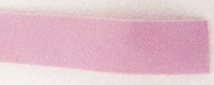 | đỏ (pH ≤ 6)  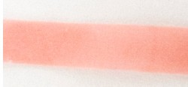 | xanh (pH ≥ 8)  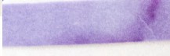
Phenolphtalein | không màu (pH < 8,3) | hồng (pH ≥ 8,3)  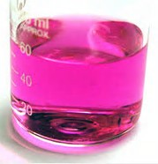

Giấy chỉ thị axit –bazơ là giấy lọc tẩm dung dịch chỉ thị axit –bazơ để xác định khoảng pH của dung dịch đang xét.
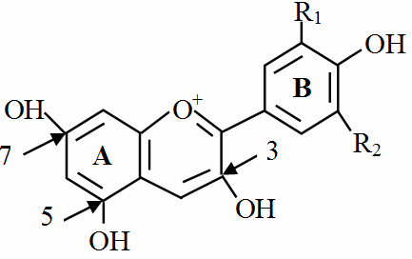
2. Giới thiệu về chất anthocyanin

Cấu trúc cơ bản của aglucon của anthocyanin
Anthocyanin là hợp chất màu hữu cơ tự nhiên tan trong nước lớn nhất trong giới thực vật, bên cạnh đó nó còn tan tốt trong cồn etanol. Chúng thuộc nhóm flavonoid, có màu đỏ, đỏ tía, tím và xanh đậm xuất hiện trong trái cây, rau củ, hoa và thảo mộc. Ngoài việc cho màu sắc đẹp, anthocyanin còn có những hoạt tính sinh học rất tốt với sức khỏe con người.
Anthocyanin có thể ức chế tác hại của các gốc tự do trong cơ thể. Nó cũng giúp bảo vệ các tế bào, chữa lành vết thương, giảm viêm, giảm nguy cơ mắc bệnh tim, bảo vệ da khỏi tác hại của ánh nắng mặt trời.. Các loại trái cây và rau củ màu tím còn có thể làm giảm nguy cơ ung thư vú, ung thư cổ tử cung, đại trực tràng và nội mạc tử cung. Trái cây và rau củ màu tím cũng được cho là có hàm lượng dinh dưỡng cao hơn nhiều lần so với các loại rau có màu khác. Ví dụ, cải bắp tím có chứa khoảng 36 chất chống oxy hóa và có lượng vitamin C cao gấp 6 - 8 lần so với bắp cải xanh. Cà rốt màu tím có chứa gấp 2 lượng alpha và beta-carotene so với cà rốt màu cam. Bên cạnh đó màu sắc của anthocyanin luôn thay đổi dựa vào pH của môi trường. Thông thường khi pH< 7 các anthocyanin có màu đỏ, khi pH>7 các anthocyanin có màu xanh. Ở Ph =1 các anthocyanin thường ở dạng muối oxonium màu cam đến đỏ , ở pH = 4-5 chúng chuyển về dạng bazơ cacbinol hay bazơ chalcon không màu, ở pH= 7-8 lại về dạng bazơ quinoidal anhydro màu xanh.
Những loại thực phẩm chứa anthocyanin:
- Các loại gạo: Gạo lứt tím than, gạo lứt đỏ, cơm gạo lứt tím, gạo nếp than đen, trà gạo lứt tím, nếp cẩm Tây Bắc, cơm gạo lứt tím ,...
- Các loại rau củ: Cà tím, bắp cải tím, khoai lang tím, khoai tây tím…
- Các loại trái cây: Nho, mận, dâu tây, mâm xôi, việt quất, sim, sung…
- Thảo mộc: Cây oải hương, rau quế tím…
3. Tiến hành chiết anthocyanin bằng dung môi:
Tiến hành chiết anthocyanin trong rau khoai lang tím, cành sắn đỏ, quả tầm bóp chín bằng các dung môi: Nước cất đun sôi, cồn tuyệt đối và cồn pha nước theo tỷ lệ 1:1 kết quả thu được như sau:
* Tổng quan về cấy sắn, cây khoai lang
- Cây sắn đỏ, cây khoai lang tím là 1 loại cây rất phổ biến ở việt Nam trong đó có rất nhiều ở vùng núi Tây Bắc. Tại Việt Nam, cây sắn, cây khoai lang là cây lương thực quan trọng chỉ xếp sau lúa và ngô, có xu hướng chuyển dần từ vai trò cây lương thực sang cây công nghiệp mang lại năng suất và lợi nhuận cao cho người trồng.
-Cây rau tầm bóp là loại cây được người dân trồng phổ biến, quanh năm. Nó được sử dụng để làm
Huyện Văn Chấn chúng ta có thể nhìn thấy cây sắn đỏ, cây khoai lang tím ở mọi nơi, khi tìm hiểu về màu sắc của chất anthocyanin chúng em đã tìm hiểu về cây sắn, cây khoai lang- những loại cấy vừa phổ biến, vừa dễ tìm ở vùng núi Tây Bắc đặc biệt là những xã vùng đặc biệt khó khăn của huyện Văn Chấn.

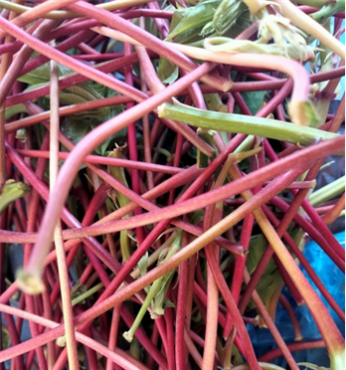  Hình ảnh : cành cây sắn đỏ | 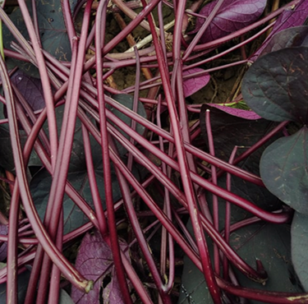  Hình ảnh : cây khoai lang tím

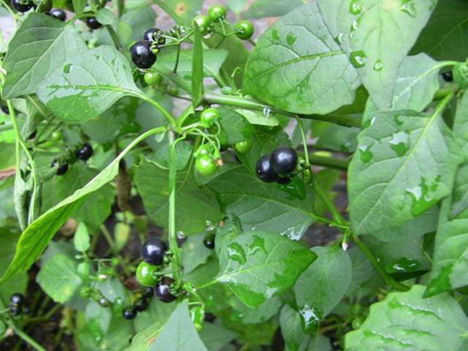 | 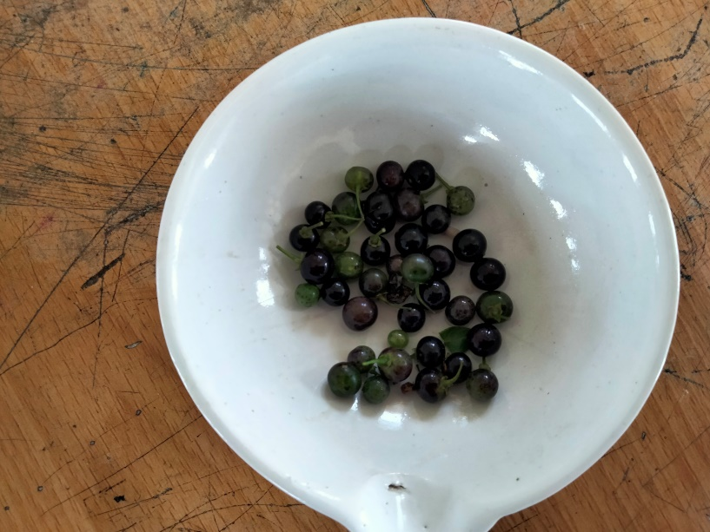
Quả tầm bóp chín

-Tiến hành bóc vỏ cành sắn, vỏ cây khoai lang tím lấy phần màu đỏ tía đã được rửa sạch và cắt nhuyễn, quả tầm bóp mang giã nát sau đó ngâm vào 3 cốc:
+ Cốc 1 : Chứa nước cất đun sôi
+ Cốc 2: Chứa cồn tuyệt đối
+ Cốc 3: Chứa cồn pha nước theo tỷ lệ 1:1
Ngâm trong 1 giờ đồng hồ.
Quy trình chiết như sau :

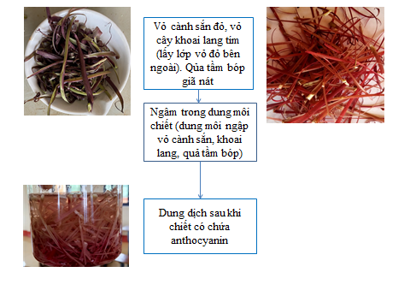

*Kết quả đạt được như sau:
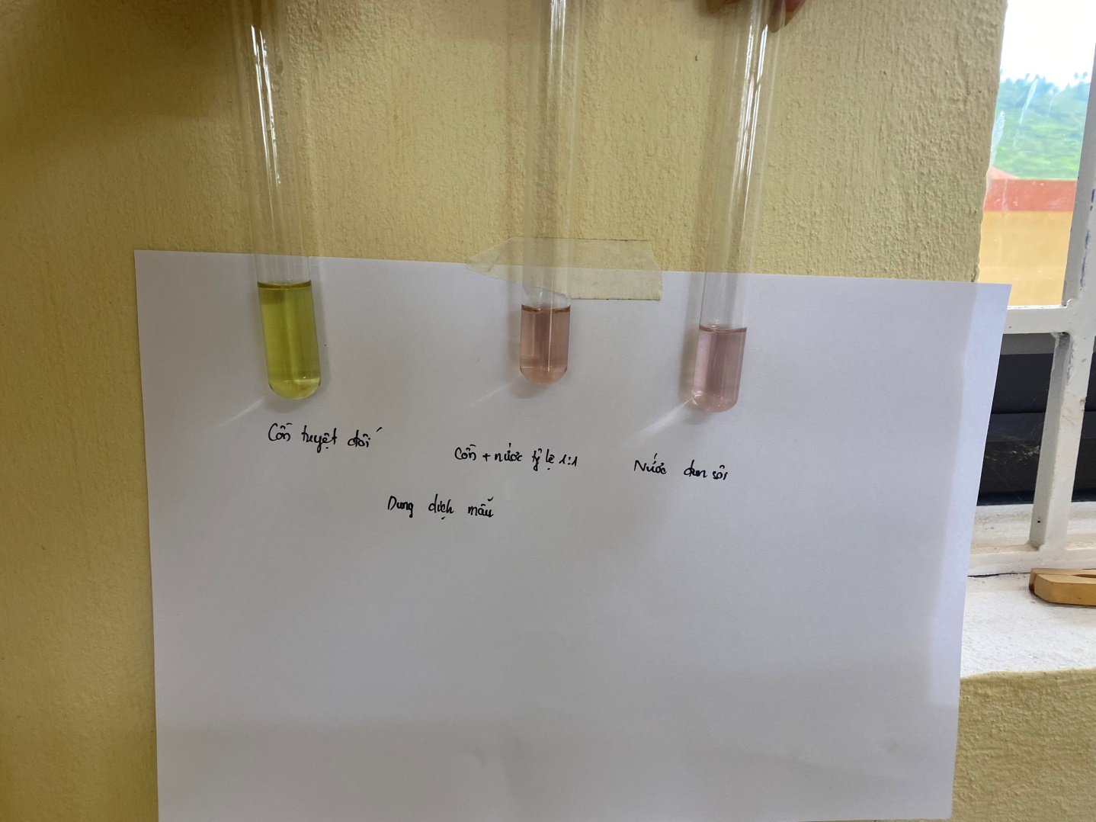
Hình ảnh anthocyanin chiết từ vỏ cành sắn

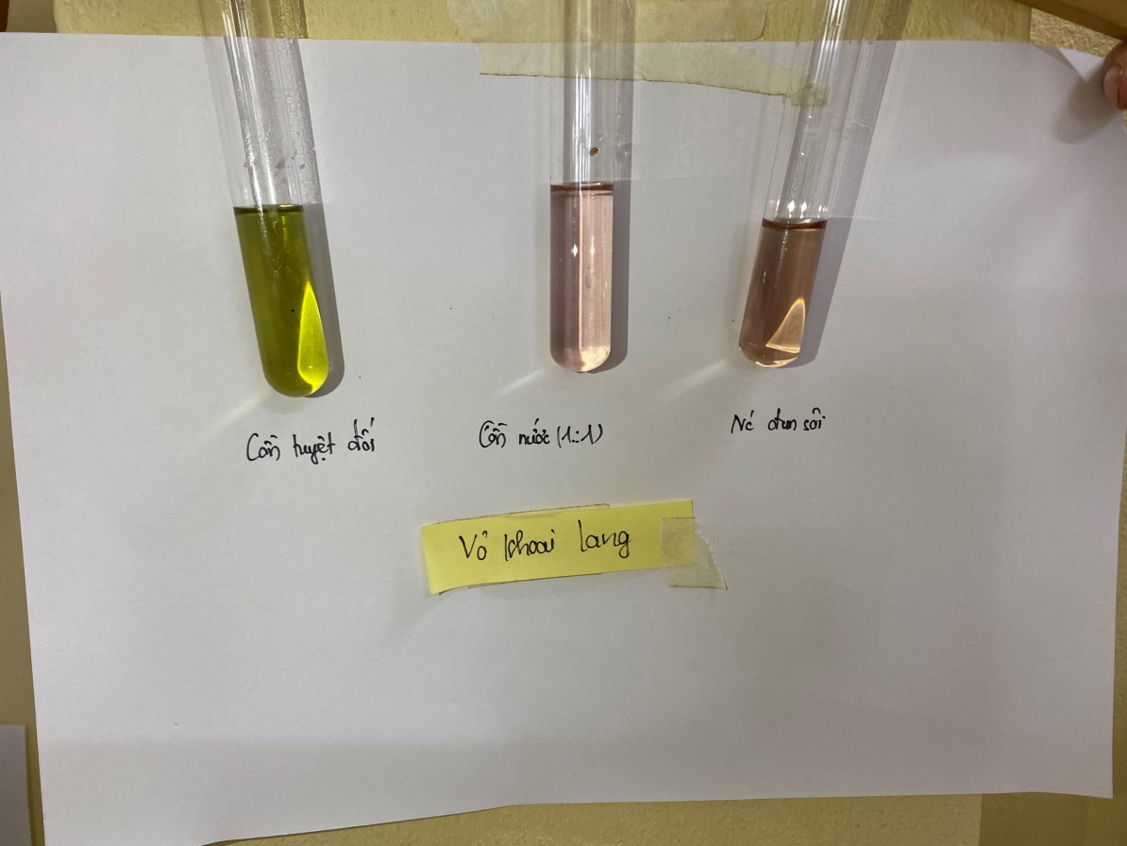
Hình ảnh anthocyanin được chiết từ vỏ cây khoai lang

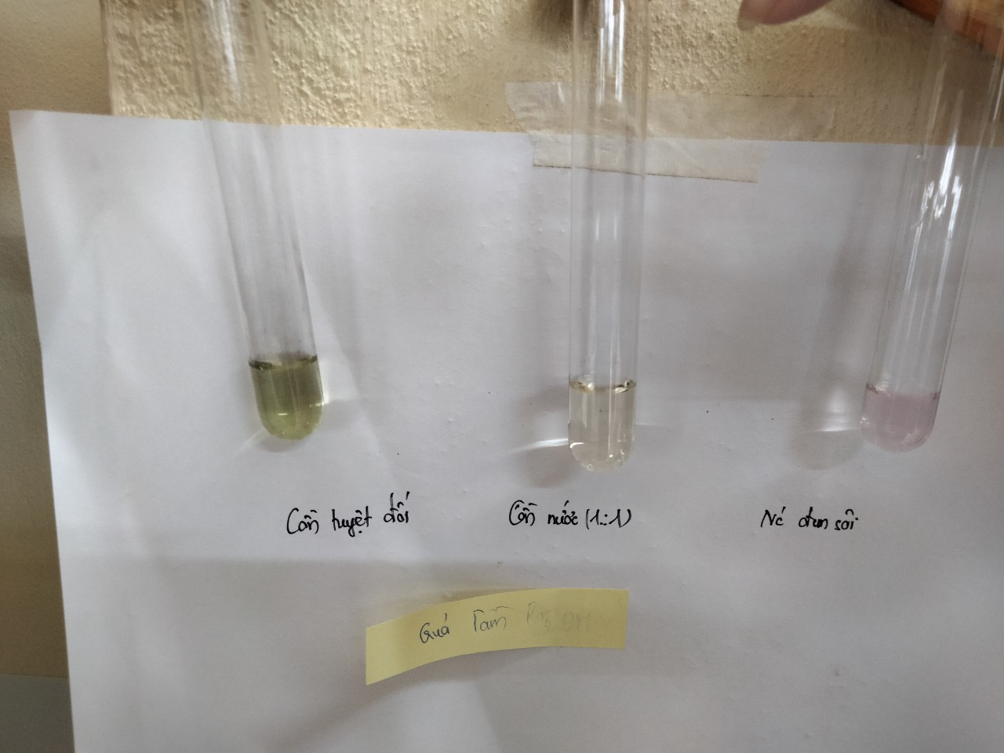
Hình ảnh anthocyanin được chiết từ quả tầm bóp chín

Sau đó chúng em lần lượt cho các dung dịch ,mẫu vào axit, bazơ và thu được kết quả như sau:
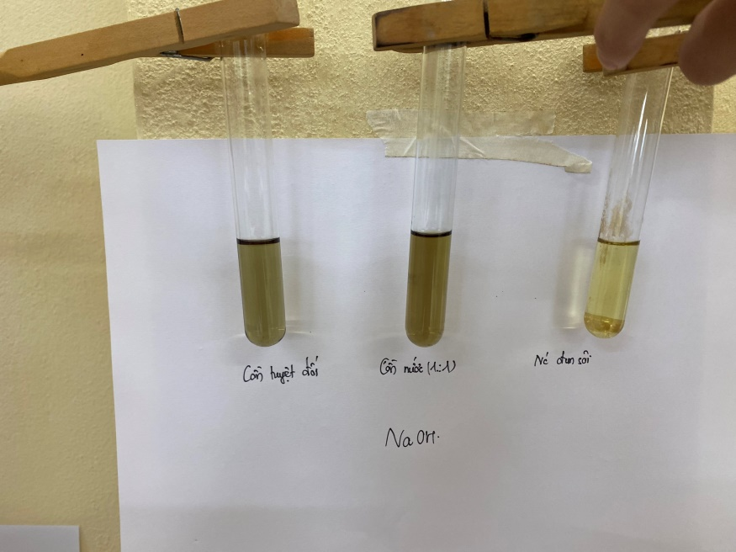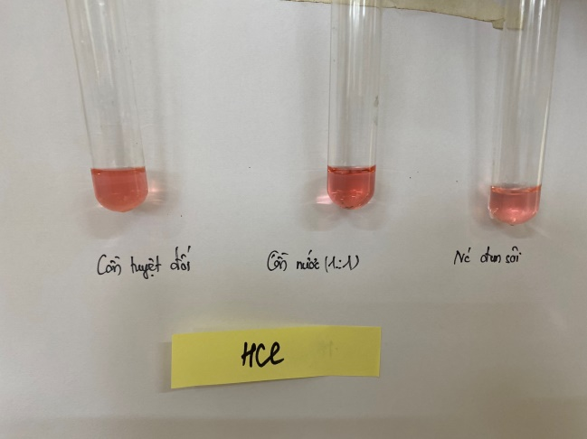
Hình ảnh: Cho dung dịch chiết của vỏ cành sắn vào axit, bazơ

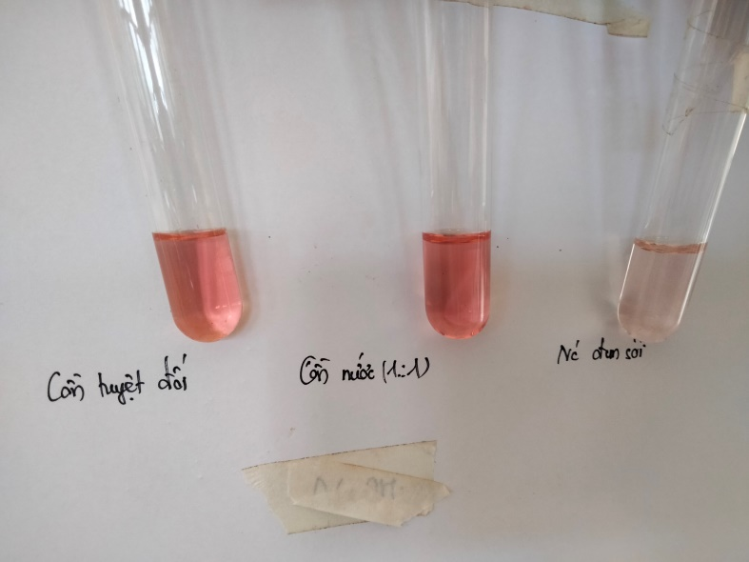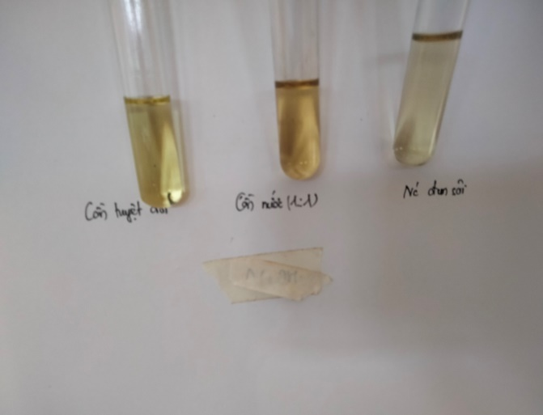
Hình ảnh: Cho dung dịch chiết của vỏ cây khoai lang tím vào axit, bazơ

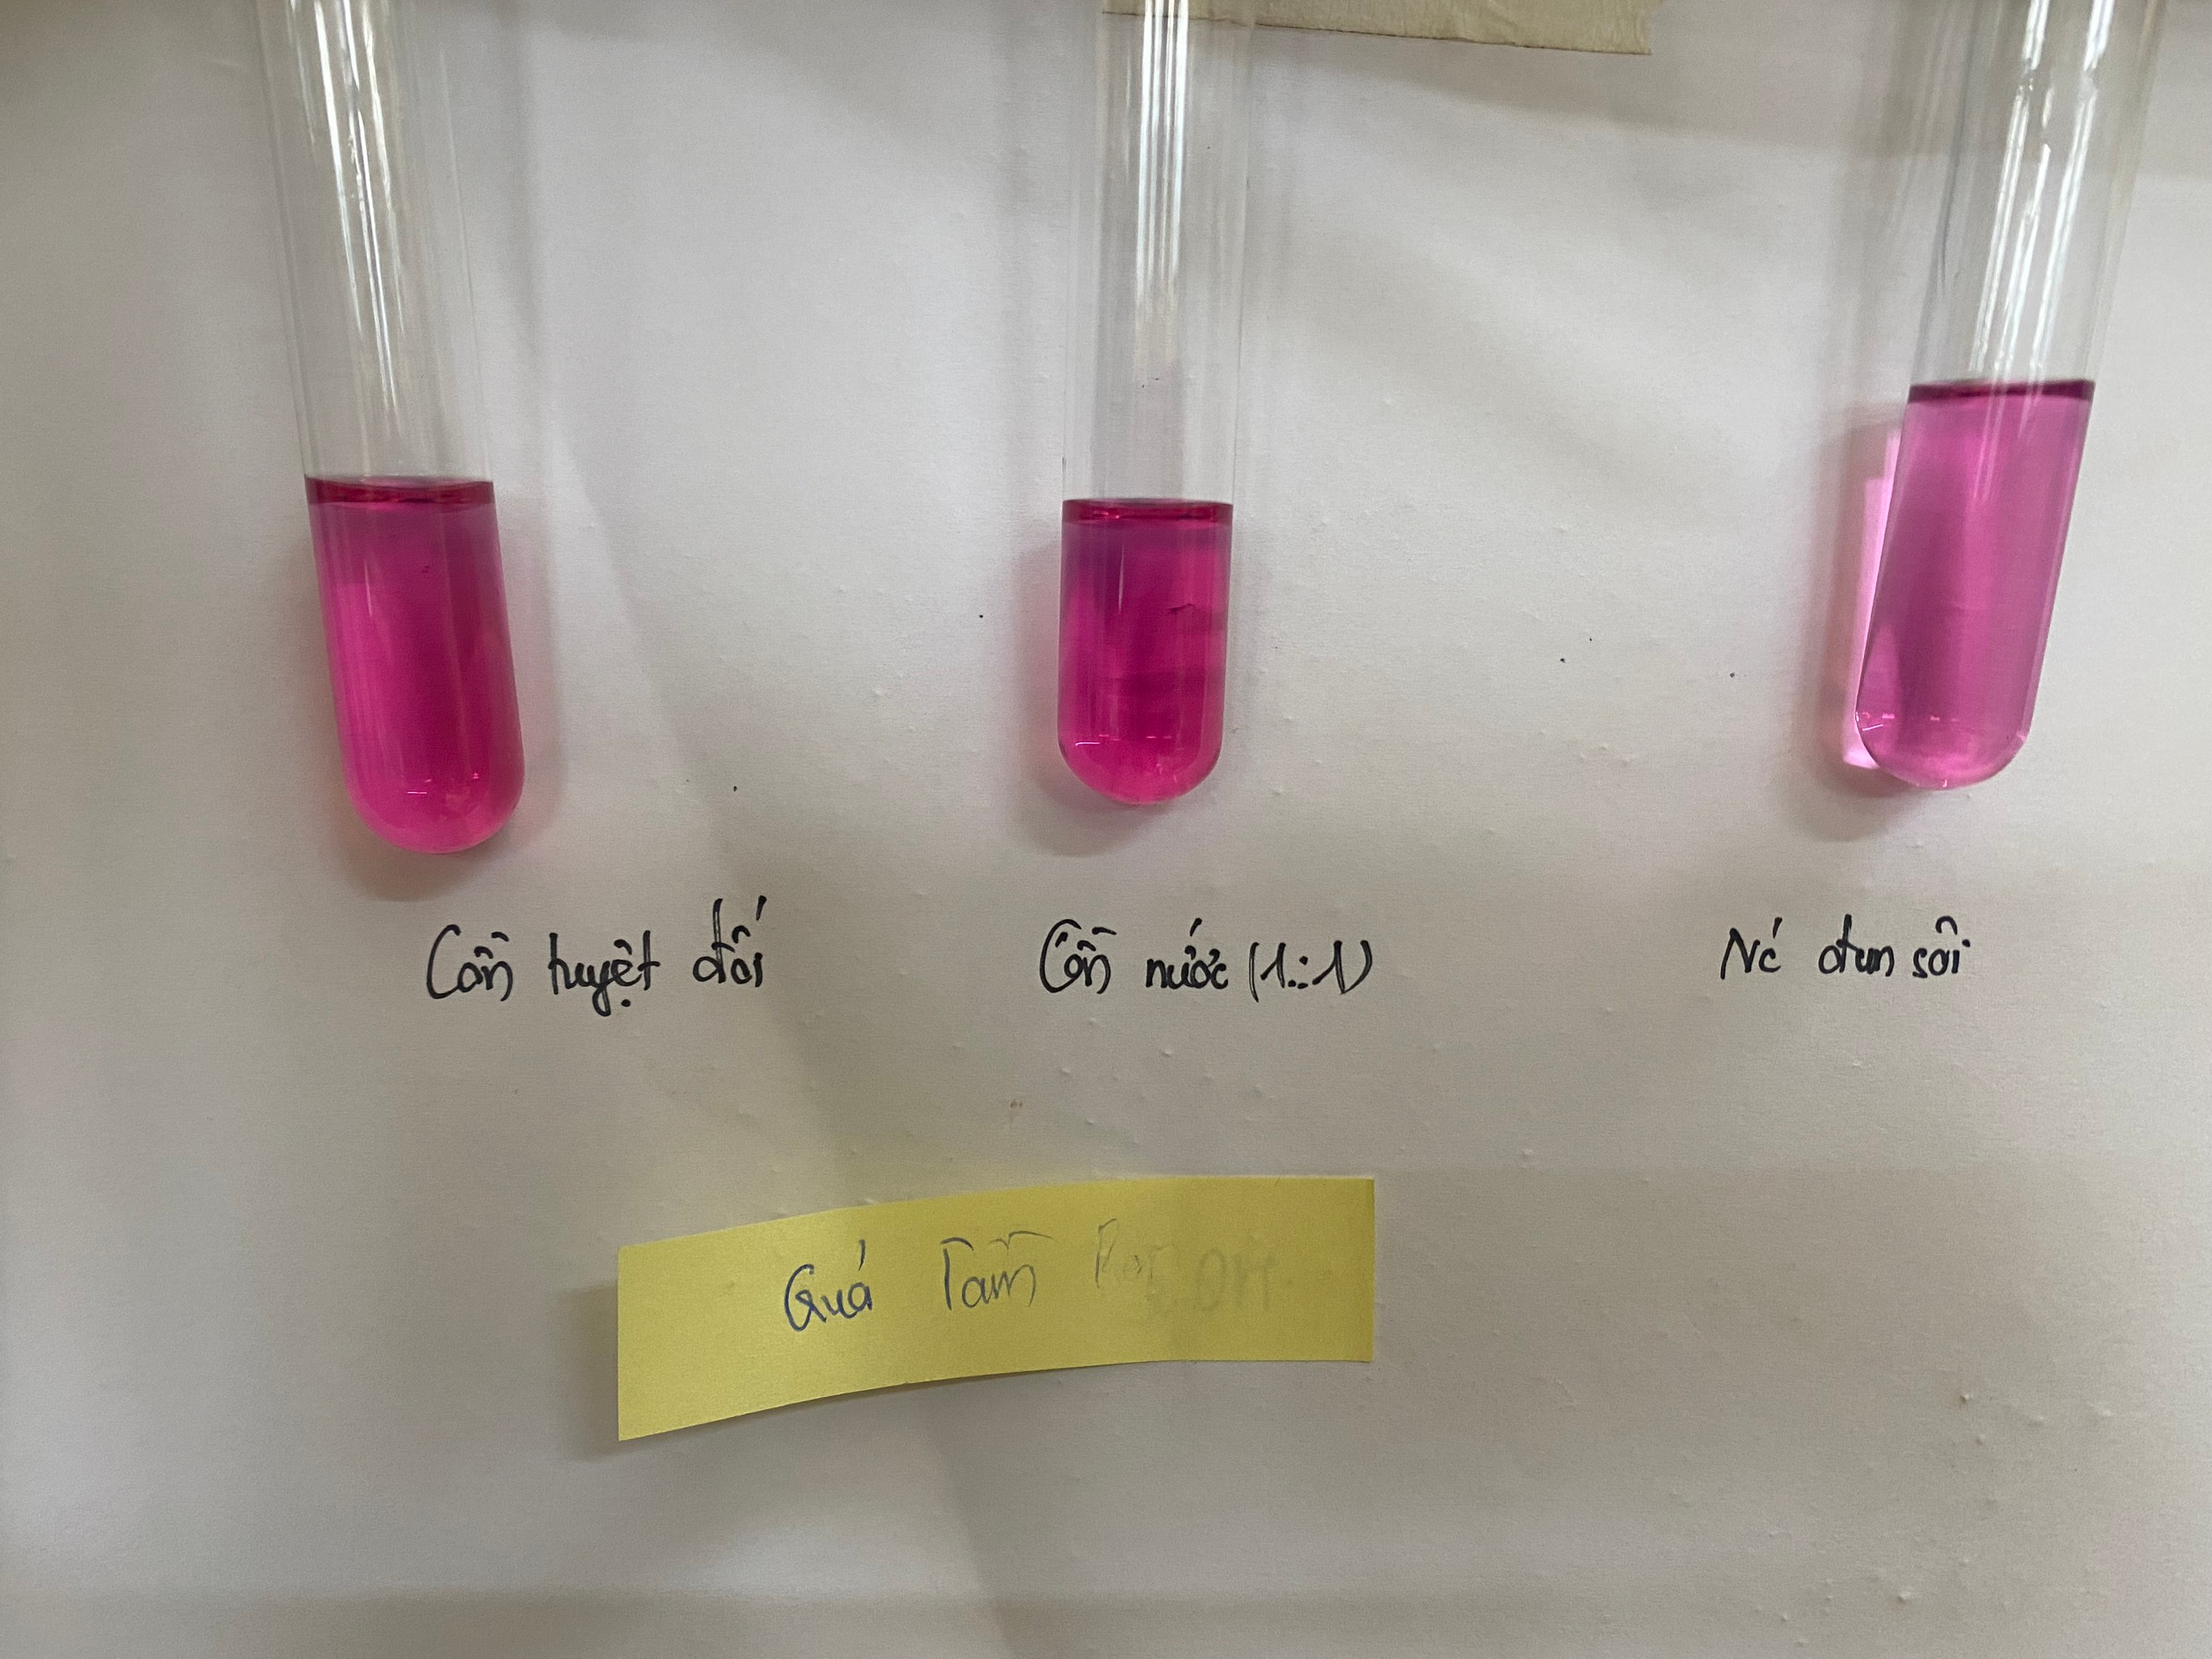 | 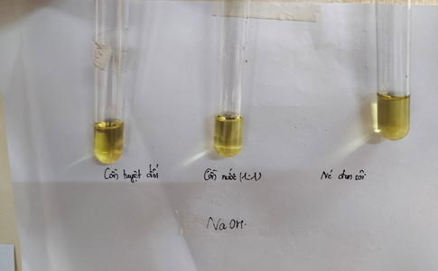

Hình ảnh: Cho dung dịch chiết của quả tầm bóp vào axit, bazơ

* Nhận xét : Sau khi thực hiện nhiều lần chúng em thấy rằng:
+Khi sử dụng với dung môi là cồn tuyệt đối: Dung dịch chiết ra được có màu xanh do lẫn rất nhiều diệp lục nên khi nhận biết bazơ cho hiệu quả không cao.
+ Khi sử dung dung môi là nước đun sôi (do diệp lục không tan trong nước nên dung dịch chiết có màu hồng của anthocyanin) nhưng khi dùng để nhận biết axit bazơ màu của dung dịch thay đổi không đáng kể
+ Khi sử dụng dung môi là cồn pha nước theo tỷ lệ 1:1 dung dịch chiết có màu hồng nhạt, khi dùng để nhận biết axit, bazơ màu của dung dịch thay đổi rõ nhất, đậm nhất.
*Kết luận: Sau nhiều lần thử nghiệm chúng em nhận thấy rằng: Khi sử dụng dung môi là cồn pha nước theo tỷ lệ 1:1 đạt được kết quả tốt nhất
4. Làm giấy chỉ thị axit, bazơ
Từ những kết quả đạt được như trên chúng em đã tiến hành làm giấy chỉ thị axit-bazơ để phục vụ trong quá trình học tập.
Đầu tiên chúng em tiến hành ngâm giấy lọc trong dung dịch chiết của vỏ cành sắn, vỏ cây khoai lang tím (theo dung môi cồn: nước tỷ lệ 1:1), dung dịch chiết từ quả mồng tơi có cho thêm cồn) trong thời gian 1 ngày sau đó mang sấy khô. Nhóm chúng em thu được giấy chỉ thị để nhận biết axit-bazơ.
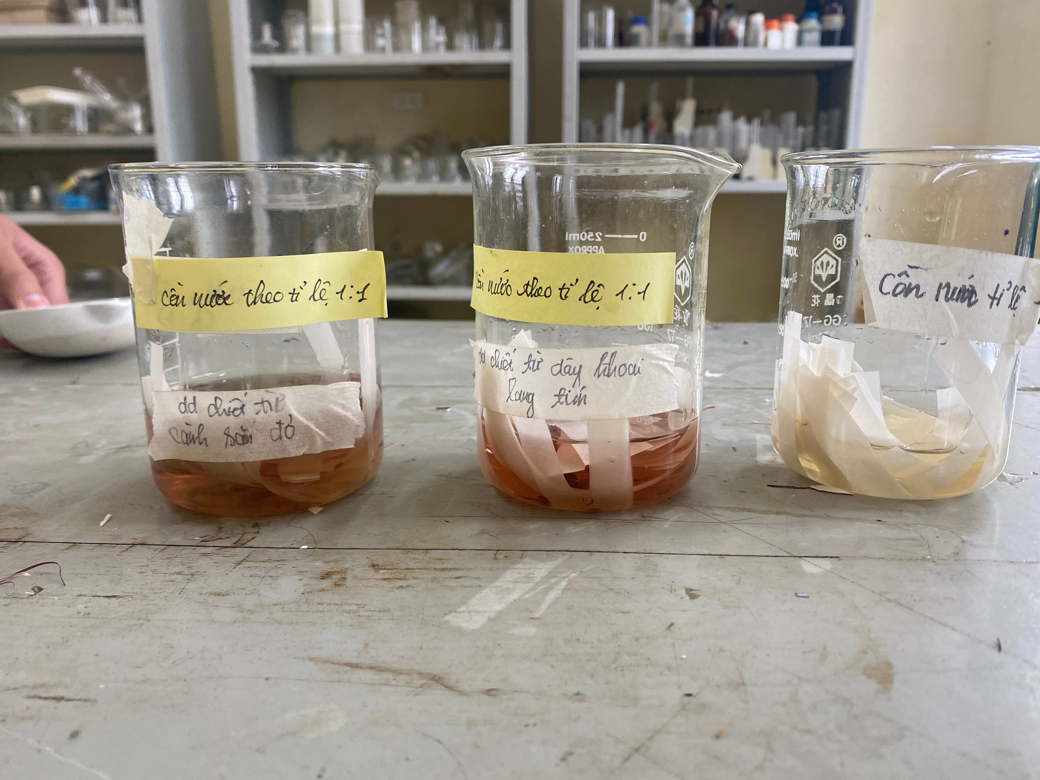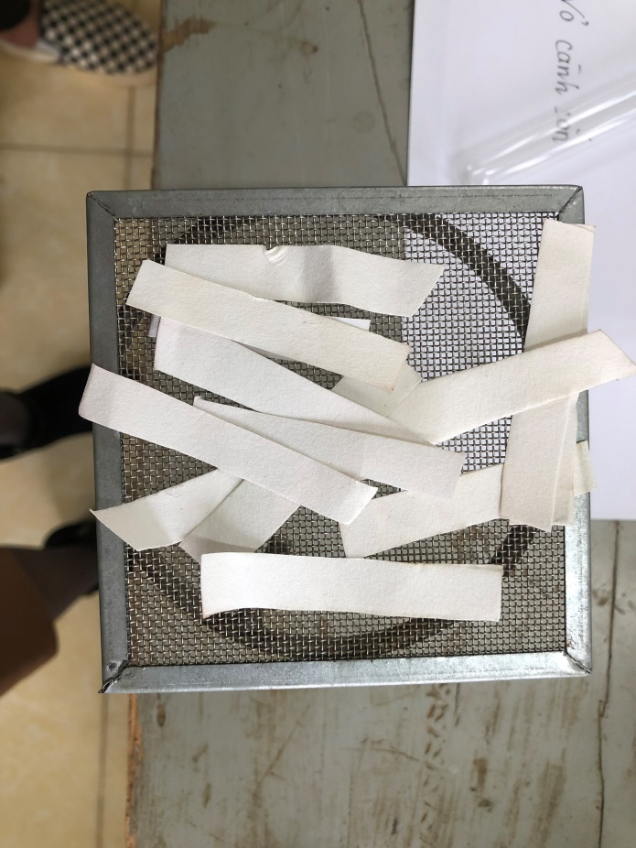
Hình ảnh: Ngâm giấy chỉ thị trong dung dịch chiết và giấy chỉ thị sau khi được sấy khô
Tiếp theo chúng em tiến hành thử giấy chỉ thị thu được từ vỏ cành sắn đỏ, vỏ khoai lang tím, quả tầm bóp với dung dịch axit, bazơ thu được kết quả như sau:
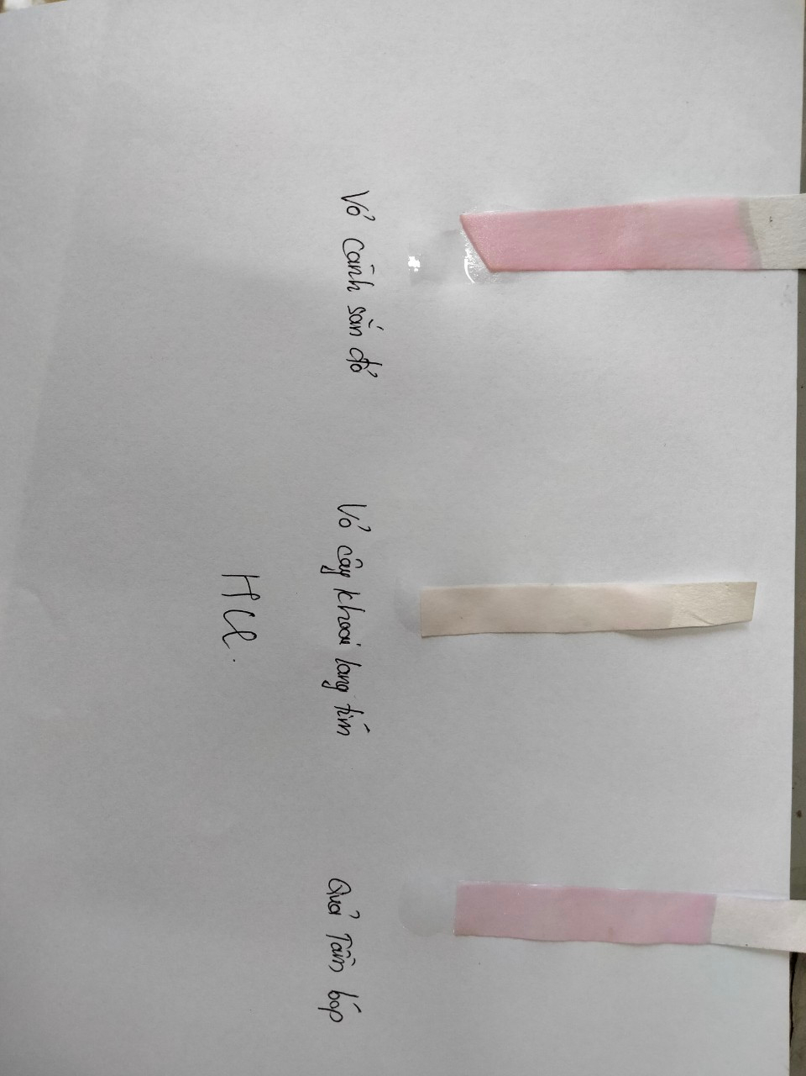
Sử dụng giấy chỉ thị với dung dịch axit

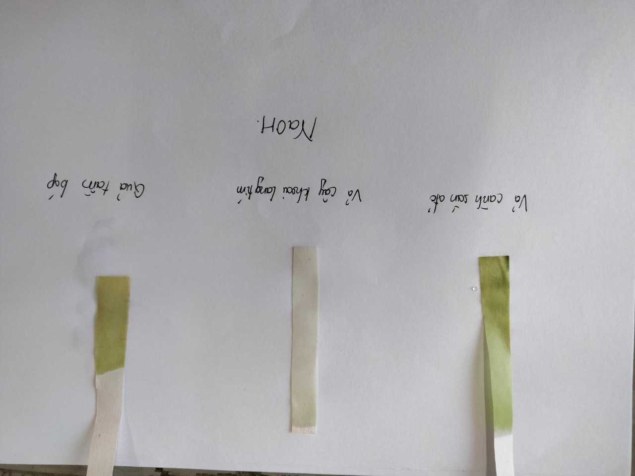
Sử dụng giấy chỉ thị với dung dịch bazơ
*Nhận xét: Sau nhiều lần thử nghiệm nhóm chúng em nhận thấy khi sử dụng bằng giấy chỉ thị được làm từ vỏ cây sắn đỏ, quả tầm bóp đạt được hiệu quả tốt nhất và rõ ràng nhất.
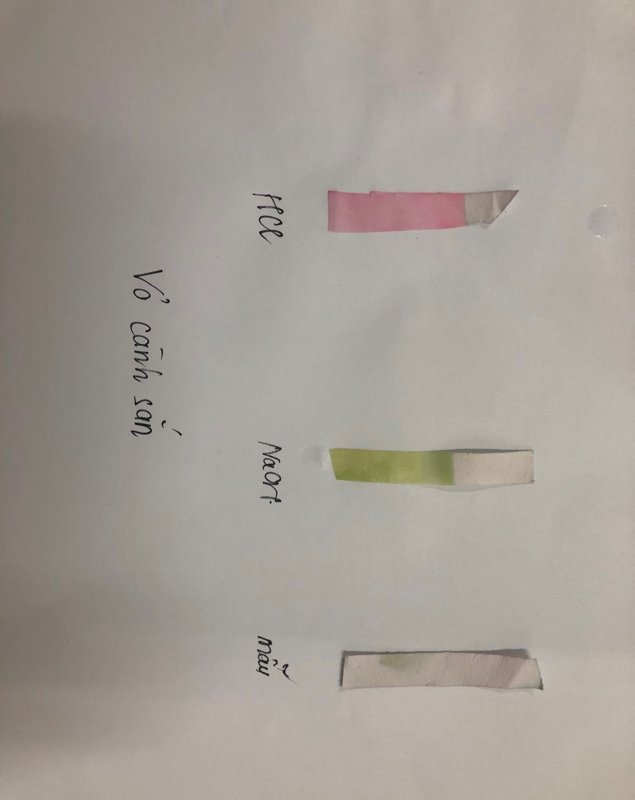
Giấy chỉ thị được làm từ vỏ cây sắn đỏ

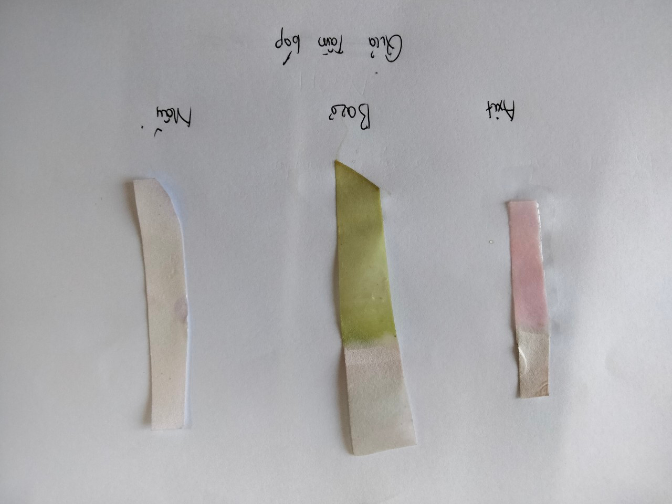
Giấy chỉ thị được làm từ quả tầm bóp
Để thuận tiện trong quá trình học tập chúng em đã tiến hành khảo sát sự đổi màu của giấy chỉ thị theo các khoảng pH khác nhau và thu được kết quả như sau:
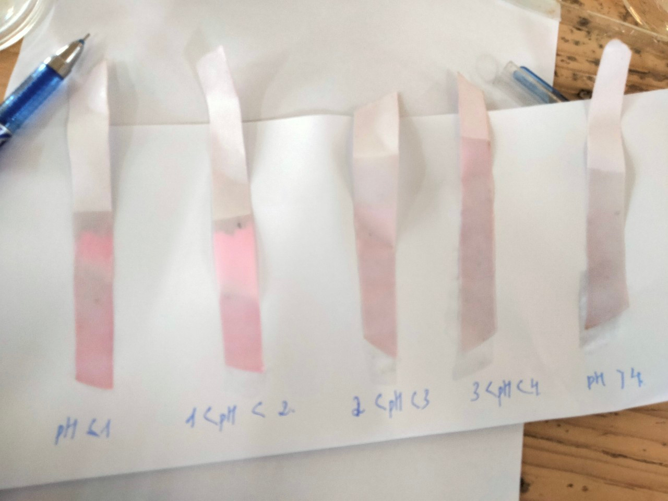
Khoảng đổi màu của giấy chỉ thị ở các khoảnh pH trong môi trường axit

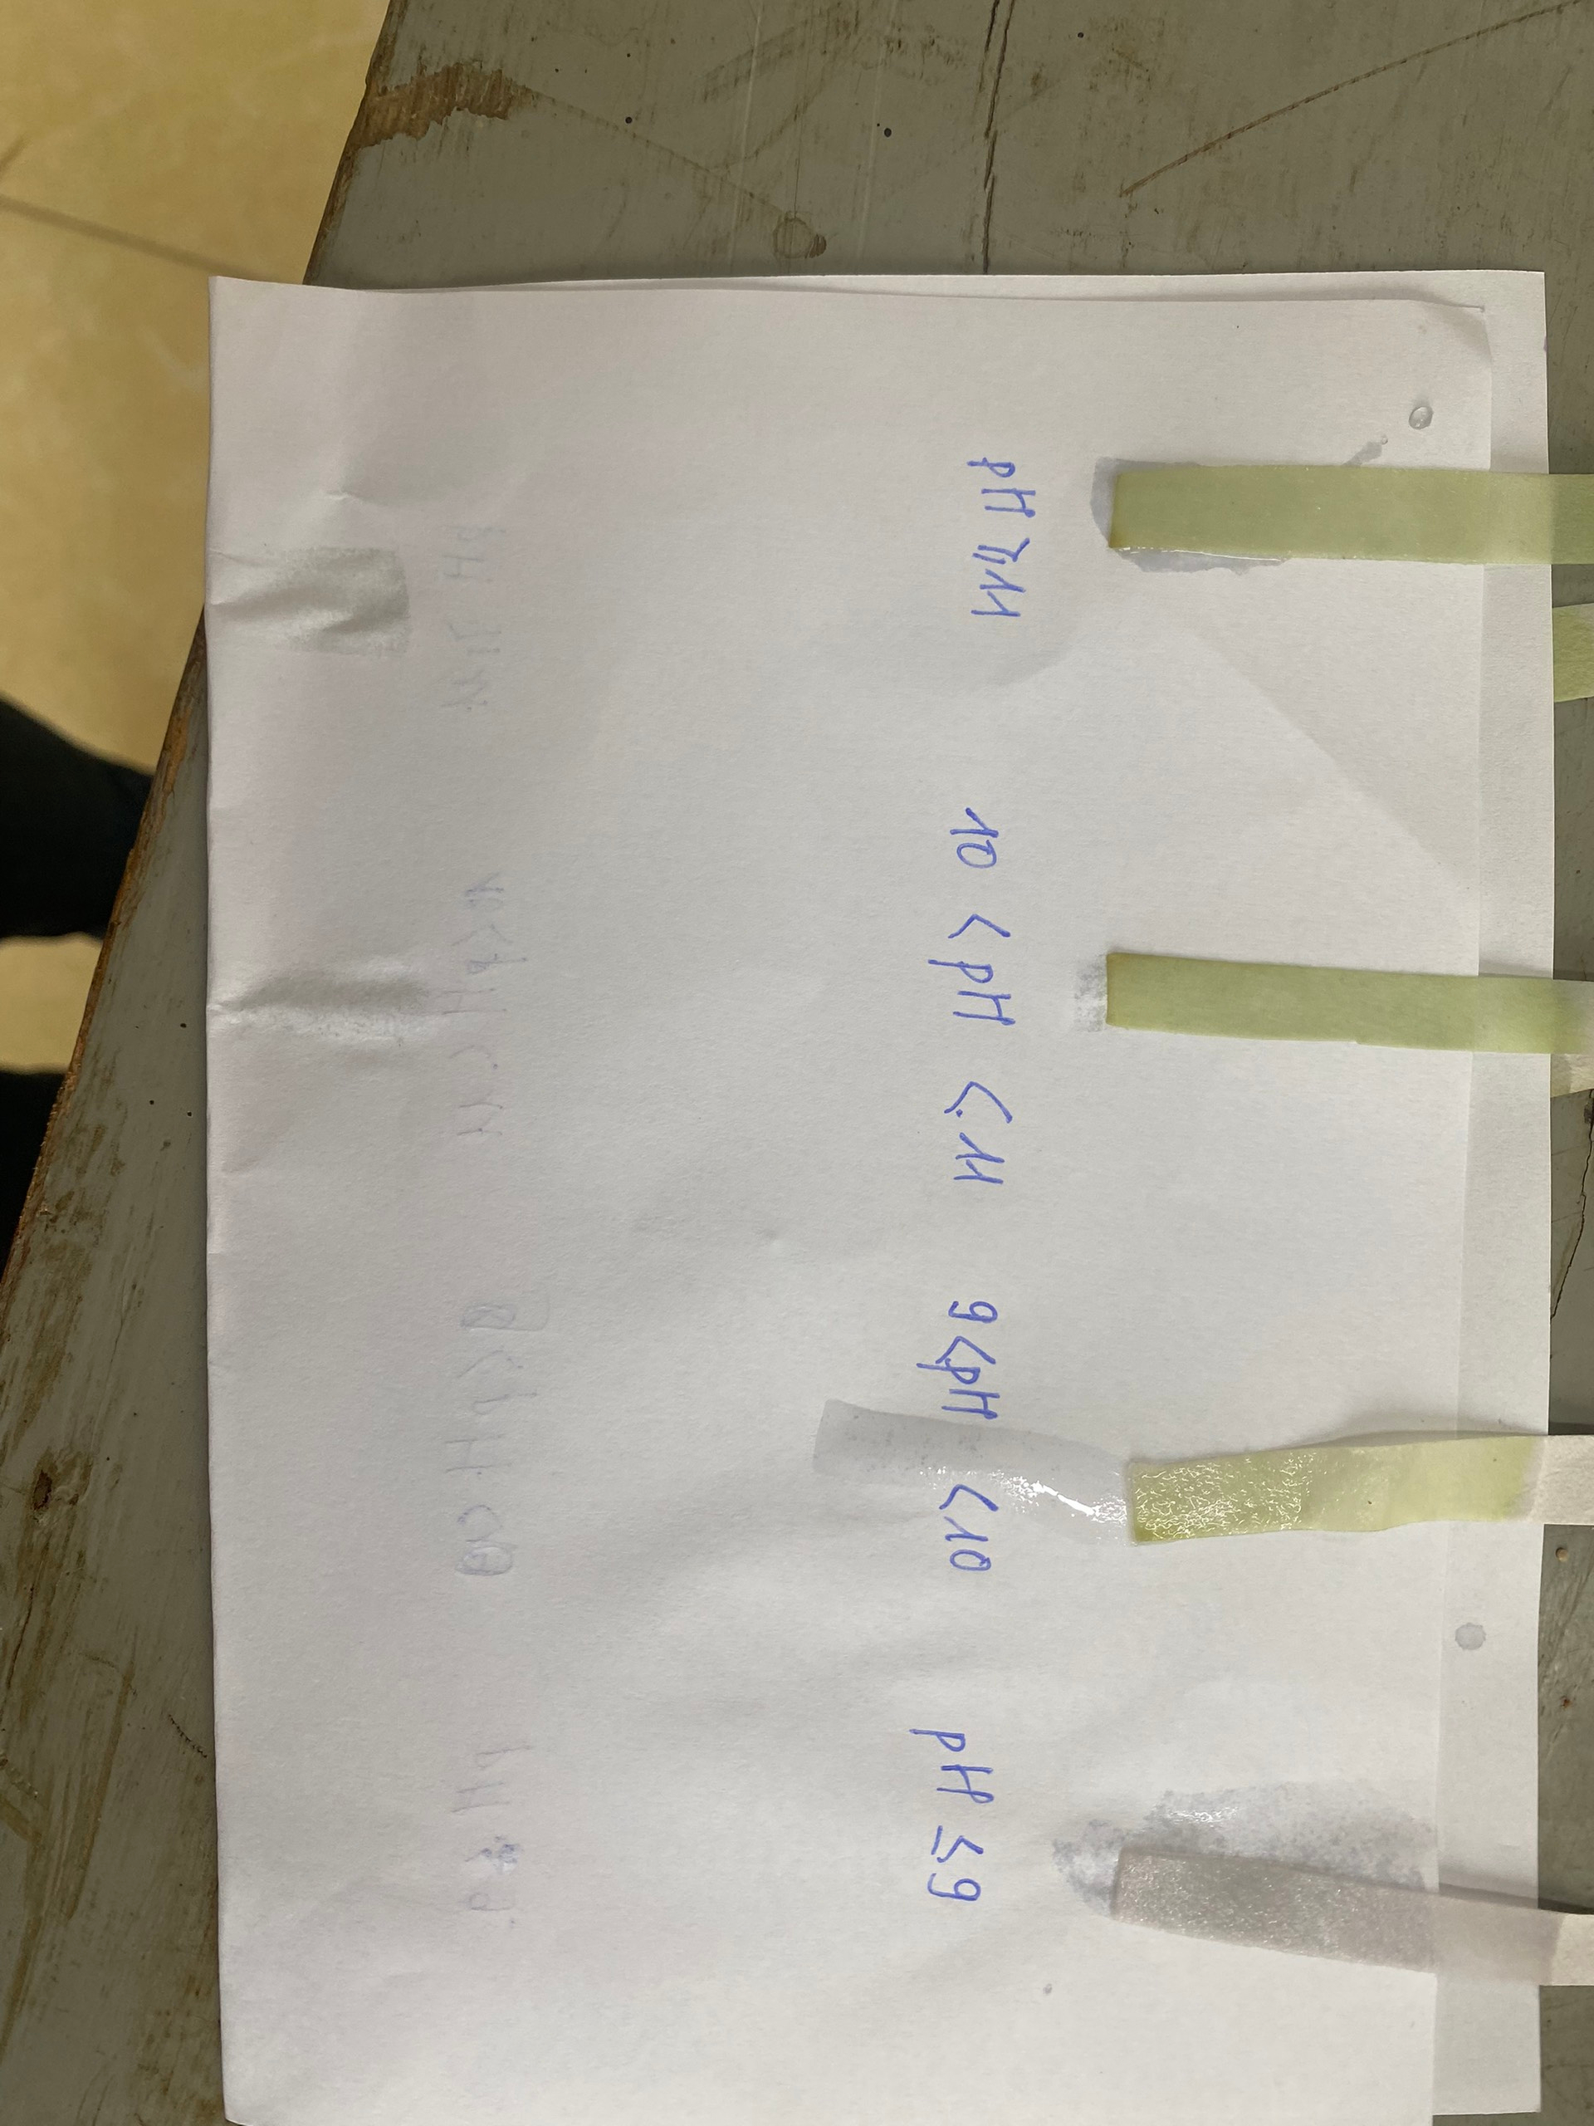
Khoảng đổi màu của giấy chỉ thị ở các khoảnh pH trong môi trường bazơ
* Nhận xét:
Giấy chỉ thị axit-bazơ được làm từ vỏ cành sắn đỏ và quả tầm bóp chín đổi màu hồng trong khoảng pH ≤ 4; đổi màu xanh trong khoảng pH > 9.
Sau khi thử nghiệm thành công chúng em đã sử dụng giấy chỉ thị phục vụ trong quá trình học tập để nhận biết axit-bazơ trong quá trình học tập cả 2 cấp học trong trường và nhận được phản ứng tích cực của các bạn học sinh.
5. Nhận biết hàn the trong thực phẩm
* Giới thiệu về hàn the
Tên hóa dược của hàn the là Borax (Na₂O₄B₇.10H₂O). Chất này thường được sử dụng trong các loại chất tẩy rửa, xà phòng, chất khử trùng. Nhưng hiện nay nhiều người vẫn dùng hàn the cho vào để bảo quản và chế biến thực phẩm.
Hàn the là chất mà Bộ Y tế cấm sử dụng làm chất phụ gia trong chế biến thực phẩm. Tuy nhiên, vì lợi nhuận nhiều người đã cho chất này vào một số loại thực phẩm như bún, giò, chả để tạo độ dai, giòn, trắng cho thực phẩm, làm thực phẩm lâu hỏng. Đối với các loại thực phẩm tươi như thịt cá để lâu ngày đã biến dạng, nếu có thêm hàn the, chúng sẽ cứng và có vẻ tươi trở lại. Việc cho hàn the vào thực phẩm làm ảnh hưởng rất lớn đến sức khỏe với người tiêu dùng.
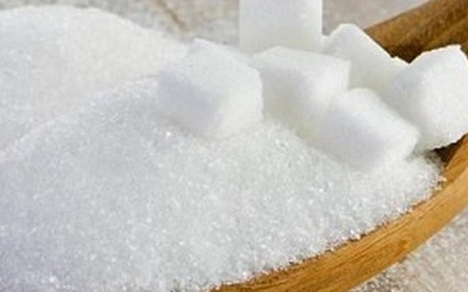
Hình ảnh : Hàn the
Hàn the có tác hại rất lớn đối với sức khỏe: Trường hợp cơ thể hấp thụ hàn the với một lượng lớn có thể dẫn đến rối loạn tiêu hoá, nôn ói, tiêu chảy; Tổn thương da; Suy thận ; Triệu chứng thần kinh, có thể dẫn đến hôn mê và tử vong.
Còn trường hợp cơ thể hấp thụ một lượng ít, nhưng tích luỹ dần dần trong các mô, có thể gây ra các tác hại mãn tính như : Tổn thương hệ tiêu hoá, cản trở sự hấp thụ, chuyển hoá và chức năng các cơ quan; tổn thương gan và thoái hoá bộ phận sinh dục. Ở phụ nữ có thai hoặc cho con bú, hàn the sẽ theo nhau thai hoặc đi theo đường sữa mẹ gây nhiễm độc cho bé.
* Nhận biết hàn the
- Đã có rất nhiều cách để nhận biết hàn the như dùng củ nghệ, dựa vào mùi vị , màu sắc …Chúng em cũng đã tìm hiểu được rằng hàn the là 1 chất có tính kiềm nên chúng em đã vận dụng chất chỉ thị mà chúng em đã chiết ra được để nhận biết hàn the
Chúng em dùng 2 dung dịch chỉ thị phổ biến là vỏ cành sắn và vỏ cây khoai lang tím để nhận biết hàn the.
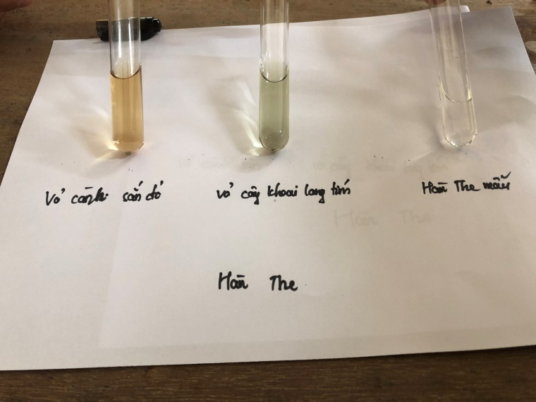
Hình ảnh : Nhận biết dung dich hàn the (pH=8,54) từ vỏ vỏ cành sắn đỏ và vỏ cây khoai lang tím
- Nhận biết hàn the trong bún, giò chả …
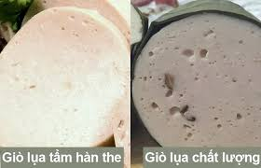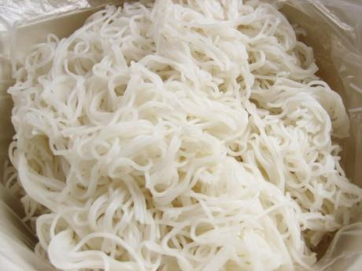
Bước 1: Đầu tiên giã nát các mẫu vậy sau đó sau đó cho vào đó 1 ít nước
Bước 2: Lọc lấy dung dịch từ bún, chả
Bước 3: Cho dung dịch chiết được từ vỏ cành sắn và vỏ cây khoai lang tím vào mẫu trên và quan sát sự đổi màu của dung dịch
Với những kết quả đã đạt được chúng em đã hướng dẫn các bạn học sinh ở trong trường cách làm chỉ thị axit bazơ tại nhà đơn giản , rẻ tiền mà hiệu quả. Qua đó giúp các bạn và đặc biệt là những người dân ở địa phương cách nhận biết hàn the trong thực phẩm
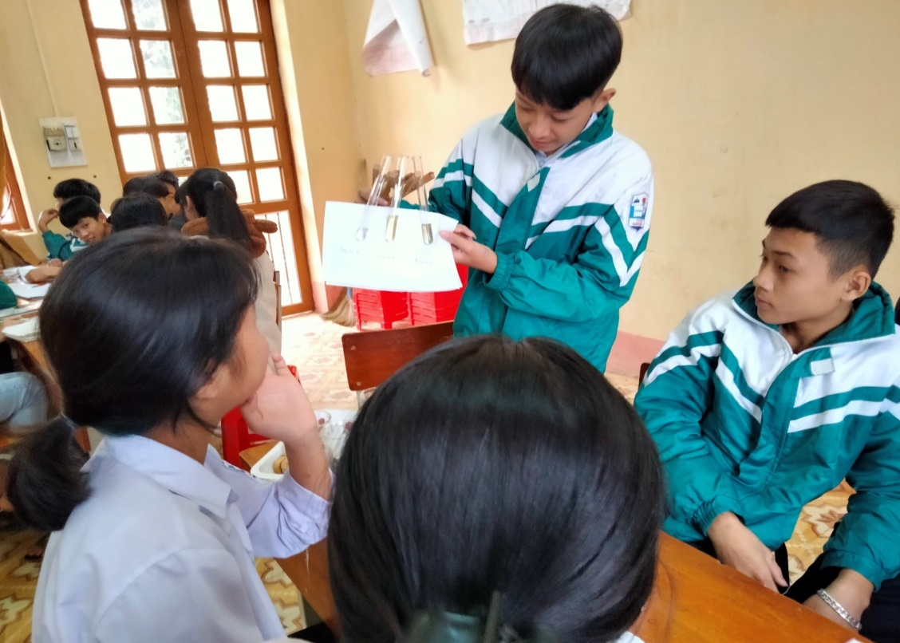
Hình ảnh: Hướng dẫn các bạn làm chỉ thị từ vỏ cành sắn đỏ, vỏ khoai lang tím và sự đổi màu của dung dịch chiết khi cho vào hàn the
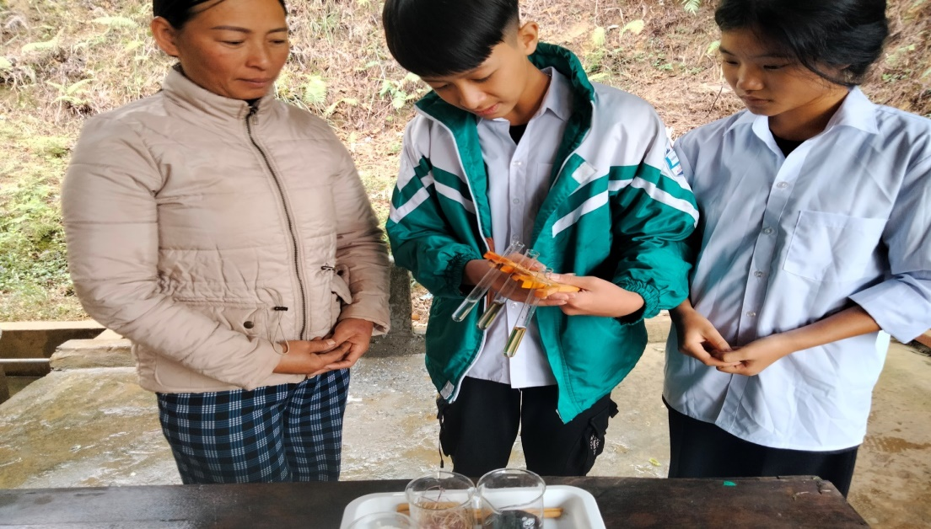
Hình ảnh: Hướng dẫn người dân làm chỉ thị từ vỏ cành sắn đỏ, vỏ khoai lang tím và sự đổi màu của dung dịch chiết khi cho vào hàn the

C . KẾT LUẬN
- Sau 4 tháng nghiên cứu và thực hiện đề tài, nhóm nghiên cứu đã chọn được loại cây để làm chất chỉ thị rất phổ biến ở vùng núi Tây Bắc, dễ tìm và có quanh năm là cây sắn đỏ, cây khoai lang, quả tầm bóp với dung môi sử dụng đạt được hiệu quả tốt nhất là cồn : nước tỷ lệ 1:1
- Giấy chỉ thị được làm từ vỏ cây sắn đỏ, quả tầm bóp dễ làm, giá thành rẻ mà cho hiệu quả tốt nhất. Giấy chỉ thị này có thể sử dụng 2 tháng nếu được bảo quản tốt trong hộp kín.
- Dung dịch chỉ thị thu được dùng để nhận biết hàn the trong thực phẩm.

TÀI LIỆU THAM KHẢO
1, Lê Ngọc Tú, Hoá học thực phẩm, Nhà xuất bản Khoa học và Kỹ thuật,
Hà Nội, 1994.
2, Huỳnh Thị Kim Cúc, Nguyễn Thị Lan, Châu Thể Liễu Trang, Tối ưu hóa điều kiện chiết tách chất màu anthocyanin từ bắp cải tím trong môi trường trung tính, Tạp chí Khoa học&Công nghệ, Đại học Đà Nẵng, số 4(12).2005, tr. 44-50.
3, Tổng quan về anthoxyanin (https://kkhtn.duytan.edu.vn/uploads/76de50dd-cfa5-4f3e-bfbf-83172ee17228_tongquanveanthocyanin.pdf)
4, https://suatcomcongnghiep.vn/tin-tuc/han-the-la-gi/

